Claudia Bedoya: Planeación 18 - 22 Mayo de 2020

FUNDACIÓN AMADEUS
GRUPO PRODUCTIVO TIENDA TAMBOR Y SABOR
PLANEACIÓN ESPECIAL
CUARENTENA NACIONAL

Propósito:
Bajo el propósito de adaptarnos a las herramientas virtuales y acompañar a nuestros estudiantes durante el período de cuarentena, manteniendo activo su proceso de formación; se planean las siguientes actividades pedagógico - virtuales que el estudiante puede realizar en su casa con el acompañamiento de sus padres.
Actividades generales:
- Mantener rutinas de higiene y alimentación.
- Hacer buen uso del tiempo libre con actividades del hogar: organizar el cuarto, recoger ropa, alimentar la mascota, sacar la basura, regar las plantas, entre otras.
- Se recomienda continuar realizando las actividades con el estudiante y revisar los horarios, para que participe en las clases virtuales.

Objetivo:
Acompañar al estudiante en la realización de las actividades y Promover tareas que le permitan al estudiante compartir e interactuar con sus familiares.

LUNES 18 de Mayo 2020
Actividad:
Manejo del dinero y cantidades.
Objetivo específico:
Identificará y asociarán las denominaciones de los billetes y las monedas con los artículos de la tienda.
Metodología:

-Un familiar invitara al estudiante a realizar la actividad con una actitud cariñosa y afectuosa.
-Ordenar el precio de los artículos de menor a mayor.
-Escribe el valor de los artículos en pesos. - Escribe en la ficha el precio de los productos de menor a mayor (ficha#1).
Recomendaciones:
-Con la ayuda de un familiar, ordena los precios de los artículos.

Ordenar el precio de los artículos de menor a mayor.
$200, $ 1.300, $ 500, $ 1.200, $ 300, $ 1.500, $ 1.300, $ 800, $ 1.600.
Ficha# 1

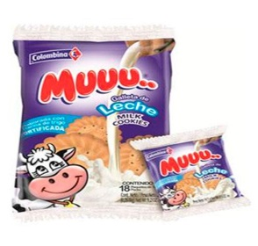
___________________ ______________________ ________________

_____________________ ________________ __________________

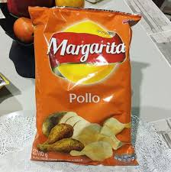 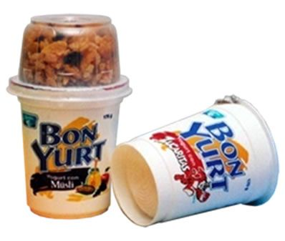 _______________ _________________ ________________

- -

Martes 19 de Mayo 2020
Actividad:
Demostrar normas de cortesía durante la atención al cliente.
Objetivo:
Fortalecer las relaciones con las demás personas, por medio del afecto y la amabilidad.
Metodología:

- Un familiar invitara al estudiante a realizar la actividad con cariño y respeto.
-Con el apoyo de un familiar, el estudiante realizara la lectura de la ficha #2.
- formularán preguntas sobre lo que les gusto dela historieta.

Recomendaciones:
- Con ayuda de un miembro de la familia, el estudiante realizara la lectura.
- invitar al estudiante a formular preguntas de la lectura.
- Recordar tomar fotos y videos de las actividades realizadas.
Ficha # 2
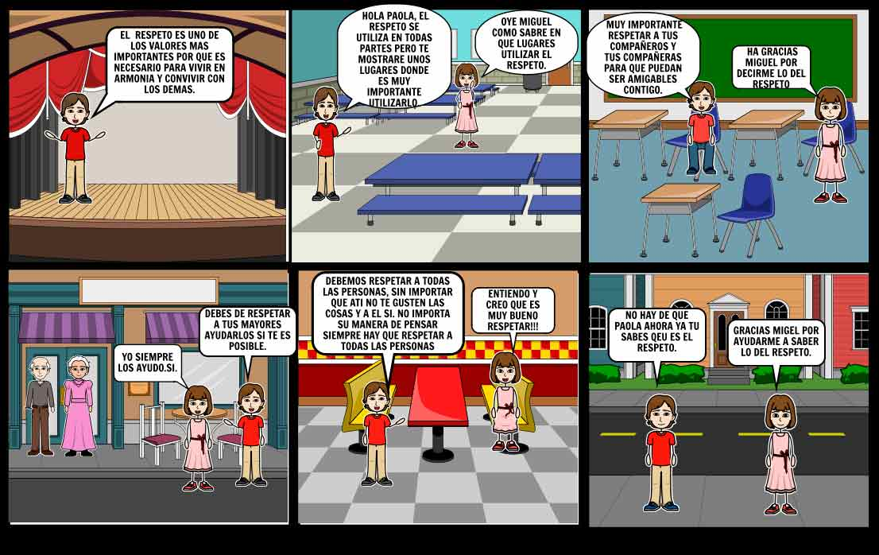

Miércoles 20 de Mayo 2020
Actividades específicas:
Realizarán un juego de memoria, con imágenes de mecato de la tienda.
Objetivo: Identificar los productos que se venden en la tienda, con apoyo de un miembro de la familia.
Metodología:
1. Un familiar invita al estudiante a realizar la actividad con una actitud cariñosa y afectuosa, Motivándolo a que comparta con los miembros de la familia.
2. Fotocopiar la ficha# 1 dos veces.
3. Pegar en una cartulina la ficha #1.
4. Trazar líneas formando un cuadrado entre las figuras.
5. Recortar las figuras siguiendo las líneas.
6. Realizar el mismo procedimiento con las dos fichas.

Recomendaciones:
1. Organizar con el estudiante los materiales.
2. Orientar al estudiante en la realización de la actividad.
3. Realizar las fichas del juego lo más parecidas posible.
4. Invitar al grupo familiar a jugar.
5. Recuerden tomar fotos y hacer videos.

JUEVES: 21 de Mayo 2020
Actividades específicas:
Preparar Pizza casera.
Objetivo Específico:
Desarrollar cualidades culinarias en los estudiantes mediante la preparación de una Pizza casera.
Metodología:
-Un miembro de la familia invita al estudiante a realizar la actividad con una actitud cariñosa y afectuosa.
- Con la ayuda de un familiar, se preguntará al estudiante, como cree él que se hace una pizza.
- Partiendo de la experiencia que han tenido en la Fundación, invítelos a realizar la pizza, siguiendo el paso a paso.

PASOS PARA LA PREPARACIÓN
Ingredientes de la Masa:
- 100g de azúcar.
- 1 Huevo.
- 3 Tazas de harina de trigo.
- ½ Cucharadita de sal.
- 50g Levadura.
- ½ Taza de agua.

Ingredientes de la salsa de tomate:

- 500g Tomate maduro.
- 2, Dientes de ajo.
- 1, Cebolla mediana.
- ½ Cucharadita de orégano molido.
- ½ Taza de aceite
- Sal al gusto.
Ingredientes de la cubierta:
- 500g Queso mozzarella.
- 200g Jamón.
- 200g Maíz dulce (opcional).
Preparación de la masa:
- Se tamiza la harina en una taza grande y se le agrega la sal, el azúcar y el huevo se revuelve y se agrega la levadura, se unen bien todos los ingredientes hasta que la masa quede bien suave y manejable, se deja reposar la masa por 20 minutos, se extiende la masa con un rodillo y se cocina por 15 minutos.
- Para la salsa se lavan bien los ingredientes, se pican los tomates, la cebolla, los ajos y se fríen con poco aceite, se le agrega la sal y el orégano, cuando este todo cocinado se licua y se cocina otros 15 minutos.
- Para armar la Pizza se coloca la masa en la bandeja y se extiende la salsa hasta que cubra toda la masa, se agrega el queso mozzarella, el jamón y el maíz.
-Se hornea o cocina en un sartén con tapa a juego lento, por 15minutos hasta que este doradita.

RECOMENDACIONES:
- Reunirán todos los ingredientes y utensilios para la preparación, con supervisión de un familiar.
- Con supervisión de un familiar el estudiante, prenden la cocina,
- un miembro de la familia adulto, prendera y manipulara el horno.
- Lavar los utensilios utilizados y dejar la cocina limpia.
- Invitar al estudiante a compartir con su grupo familiar, la Pizza.
- REALIZAR VIDEOS Y TOMAR FOTOS DE LOS ESTUDIANTES TRABAJANDO EN SUS
ACTIVIDADES.

Viernes 22 de Mayo 2020

Actividades específicas:
Normas de higiene y seguridad personal.
Objetivo Específico:
Internalizar la importancia delos cuidados que hay que tener, con nuestro cuerpo en esta época de pandemia.
Metodología:
El padre invita al estudiante a realizar la actividad con una actitud cariñosa y afectuosa.
El padre motiva al Estudiante a estudiar la ficha del Higiene del cuerpo - Realizar preguntas que les ayuden a saber cuan informados está el estudiante del cuidado que tiene que tener para no contagiarse del virus.
Recomendaciones:
- Fortalecer los conocimientos y manejo del Covi 19 en los estudiantes.
- Leer la ficha paso a paso con el estudiante.
-Realizarles preguntas que los ayuden saber que piensan de lo que está pasando. - Fomentar los lazos familiares en el ejercicio de las actividades, al compartir la ficha#3 con todos los miembros.
- Ficha de Apoyo del Lugar de aislamiento.

Fichai#3

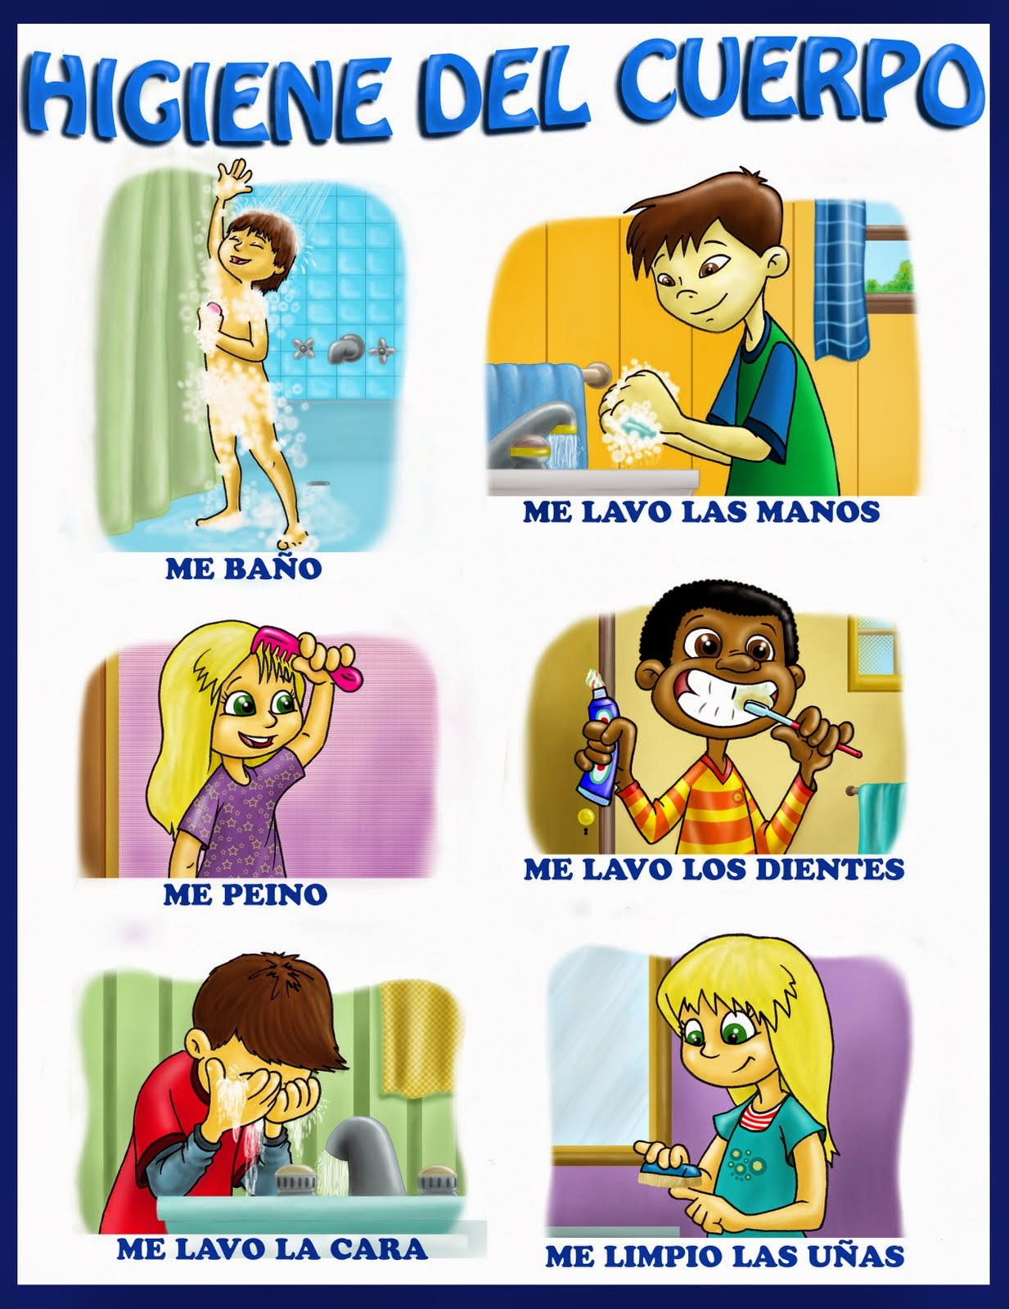

Profesora: Claudia Bedoya

